实验四实验报告
流程框图：
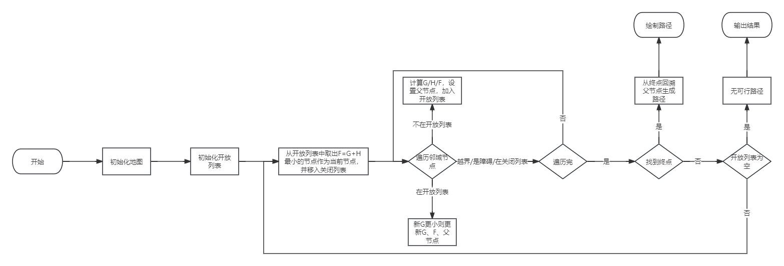
伪代码：
// 全局定义
MAP_WIDTH = 80, MAP_HEIGHT = 80 // 地图尺寸
TILE_SIZE = 32 // 网格像素大小
// 移动代价：直线10，斜线14
COST_STRAIGHT = 10, COST_DIAGONAL = 14

// 节点结构
STRUCT Node
x, y: 坐标
g: 从起点到当前节点的代价
h: 启发函数
parent: 父节点指针
next: 链表下一个节点
END STRUCT

// 启发函数H
FUNCTION CalculateH(x, y, endX, endY)
dx = 绝对值(x - endX)
dy = 绝对值(y - endY)
IF dx > dy THEN
RETURN 14*dy + 10*(dx-dy)
ELSE
RETURN 14*dx + 10*(dy-dx)
END FUNCTION

// 生成8个邻域节点
FUNCTION Expand8Neighbors(x, y)
RETURN [
(x-1,y-1), (x,y-1), (x+1,y-1),
(x-1,y), (x+1,y),
(x-1,y+1), (x,y+1), (x+1,y+1)
]
END FUNCTION

// A*寻路
FUNCTION AStarPathFind(startX, startY, endX, endY, map)
// 1. 初始化列表
openList = 空链表
closeList = 空链表
startNode = new Node()
startNode.x = startX, startNode.y = startY
startNode.g = 0, startNode.h = CalculateH(startX, startY, endX, endY)
startNode.parent = NULL
add startNode to openList

// 2. 主循环
WHILE openList 不为空
// 取F最小的节点
currentNode = 从openList移除F最小的节点
add currentNode to closeList

// 到达终点
IF currentNode.x == endX AND currentNode.y == endY THEN
RETURN 生成路径(currentNode)

// 遍历8邻域
neighbors = Expand8Neighbors(currentNode.x, currentNode.y)
FOR EACH (nx, ny) IN neighbors DO
// 越界/障碍判断
IF nx<0 OR ny<0 OR nx>=MAP_WIDTH OR ny>=MAP_HEIGHT OR map[ny][nx] == 障碍 THEN
CONTINUE
END IF

// 在关闭列表，跳过
IF (nx, ny) IN closeList THEN
CONTINUE
END IF

// 计算新G
IF 是斜线移动 THEN
newG = currentNode.g + COST_DIAGONAL
ELSE
newG = currentNode.g + COST_STRAIGHT
END IF

// 邻域节点不在开放列表
IF (nx, ny) NOT IN openList THEN
newNode = new Node()
newNode.x = nx, newNode.y = ny
newNode.g = newG
newNode.h = CalculateH(nx, ny, endX, endY)
newNode.parent = currentNode
add newNode to openList
ELSE
// 已在开放列表，更新更优路径
existingNode = 查找openList中的(nx, ny)
IF newG < existingNode.g THEN
existingNode.g = newG
existingNode.parent = currentNode
END IF
END IF
END FOR
END WHILE

// 无路径
RETURN NULL
END FUNCTION

// 从终点回溯生成路径
FUNCTION MakePath(endNode)
pathList = 空列表
tempNode = endNode
WHILE tempNode != NULL
add tempNode.x, tempNode.y to pathList
tempNode = tempNode.parent
END WHILE
反转pathList，得到起点
RETURN pathList
END FUNCTION

